面试题130答案

一、 举例说明border-radius圆角矩形的用法？ 2
1、border-radius单个属性值： 2
2、border-radius多属性值：左上、右上、右下、左下 3
3、制作半圆的方法： 4
4、画实心圆的方法： 4
二、 什么时候用margin和padding？ 5
三、 什么是7阶层叠水平？ 5
1 著名的7阶层叠水平（stacking level） 6
2 css创建层叠上下文的常用方法： 6
四、 7阶层叠水平相关问题？ 6
1、为什么inline/liline-block的层级水平大于float的层级水平？ 6
2、为什么定位元素会覆盖普通元素？ 7
3、z-index:0为什么不等于z-index:auto? 7
4、浮动的盒子能够遮挡住标准流盒子，为何遮挡不住里面的图片和文字？ 7
同问题1， 在7阶层叠模型中，inline/liline-block的层级水平大于float的层级水平，所以浮动无法遮挡住内容。 7
五、 画出并分析京东网站footer底部布局？ 7
1 整体布局 7
2 快捷导航栏 7
3 底部区域 8
3.1 企业口号宣传 8
3.2 底部购物指南 9
3.3 网站底部区域 10
六、 将案例中的代码用emmet语法改写？ 10

- 举例说明border-radius圆角矩形的用法？
CSS3实现圆角需要使用border-radius属性，但因为浏览器兼容性的问题，在开发过程中要加私有前缀。
1  2  3  4 | -webkit-border-radius  -moz-border-radius  -ms-border-radius  -o-border-radius
border-radius属性其实可以分为四个其他的属性：
1  2  3  4  5 | border-radius-top-left /*左上角*/  border-radius-top-right /*右上角*/  border-radius-bottom-right /*右下角*/  border-radius-bottom-left /*左下角*/  //提示：按顺时针方式
下面用几个实例来展示border-radius的具体用法。

1、border-radius单个属性值：
1  2 | //HTML清单  <div class="roundedCorner">

1  2  3  4  5  6 | .roundedCorner{  width:100px;  height:100px;  background-color:#f90;  border-radius:10px;//左上，右上，右下，坐下都是10px  }
效果：


2、border-radius多属性值：左上、右上、右下、左下
1  2  3  4  5  6  7 | <div class="roundedCorner2"></div><br/><br/><br/>//HTML清单  .roundedCorner2{  width:100px;  height:100px;  background-color:#f99;  border-radius:20px 10px 5px 2px;  }
效果：
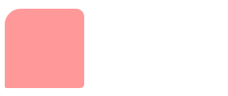
不过在开发的过程中(我的工作中),经常用到的是border-radius单属性值，设置4个不同圆角的情况很少。
border-radius的优势不仅仅在制作圆角的边框，还是利用border-radius属性来画圆和半圆。
另外，如果提供两个值，第一个用于上左(top-left)、下右(bottom-right)，第二个用于上右(top-right)、下左(bottom-left)。
如果提供三个，第一个用于上左(top-left)，第二个用于上右(top-right)、下左(bottom-left)，第三个用于下右(bottom-right)

3、制作半圆的方法：
元素的高度是宽度的一半，左上角和右上角的半径元素的高度一致（大于高度也是可以的，至少为height值）。
1  2  3  4  5  6  7 | <div class="semi-circle"></div>  .semi-circle{  width:100px;  height:50px;//高度是宽度的一半  background-color:#000;  border-radius:50px 50px 0 0;//左上和右上至少为height值  }
效果:
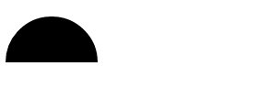
知道了如何画上半圆，就会举一反三画其他方向的圆了，这里不再赘述。

4、画实心圆的方法：
宽度和高度一致(正方形)，然后四个角设置为高度或者宽度的1/2.
border-radius:50%;

1  2  3  4  5  6  7 | <div class="circle"></div>  .circle{  width:100px;  height:100px;  background-color:#cb18f8;  border-radius:50px;  }
效果：
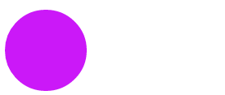

总结：
CSS3实现圆角的方式既优雅又方便，但是兼容性不够好，如果需要考虑旧版本的浏览器的话，可以考虑优雅降级的方式。开始提到的两种方式的优点是兼容性好，但不够优雅

- 什么时候用margin和padding？
1 什么时候应当使用margin：
需要在border外侧添加空白时。
空白处不需要背景（色）时。
上下相连的两个盒子之间的空白，需要相互抵消时。如15px + 20px的margin，将得到20px的空白。
2 何时应当时用padding：
需要在border内测添加空白时。
空白处需要背景（色）时。
上下相连的两个盒子之间的空白，希望等于两者之和时。如15px + 20px的padding，将得到35px的空白。
行内元素上下只能设置padding，不能设置margin。

- 什么是7阶层叠水平？
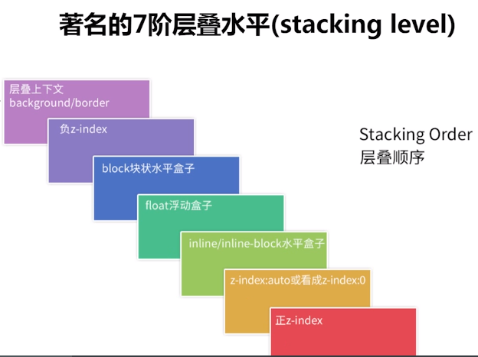

1 著名的7阶层叠水平（stacking level）
1.1 层叠上下文 background/border
1.2 负z-index
1.3 block块状水平盒子：正常流失布局，非inline-block，无position定位（static除外）
1.4 float浮动盒子：无position定位（static除外）的float浮动元素
1.5 inline/inline-block水平盒子：正常流式布局，非inline-block
1.6 z-index:auto或z-index:0
1.7正z-index
从1.1到1.7，编号越大的在外层

2 css创建层叠上下文的常用方法：
2.1、定位元素中z-index不等于auto的会为该元素创建层叠上下文
2.2、html根元素默认会创建层叠上下文（这是一个特例，知道就行）
2.3、元素的opacity不等于1会创建层叠上下文

- 7阶层叠水平相关问题？

1、为什么inline/liline-block的层级水平大于float的层级水平？
因为行内元素一般承载的是内容，为了符合页面加载的美观，所以行内元素会覆盖浮动元素；

2、为什么定位元素会覆盖普通元素？
因为定位元素z-index:0;而普通元素为行内元素或浮动元素，根据7阶层叠水平表，普通元素和浮动元素都会被覆盖；

3、z-index:0为什么不等于z-index:auto?
因为z-index:0;会创建层叠上下文，而z-index:auto；不会，但他们在层叠顺序上是一样的；

4、浮动的盒子能够遮挡住标准流盒子，为何遮挡不住里面的图片和文字？

同问题1， 在7阶层叠模型中，inline/liline-block的层级水平大于float的层级水平，所以浮动无法遮挡住内容。

- 画出并分析京东网站footer底部布局？

1 整体布局
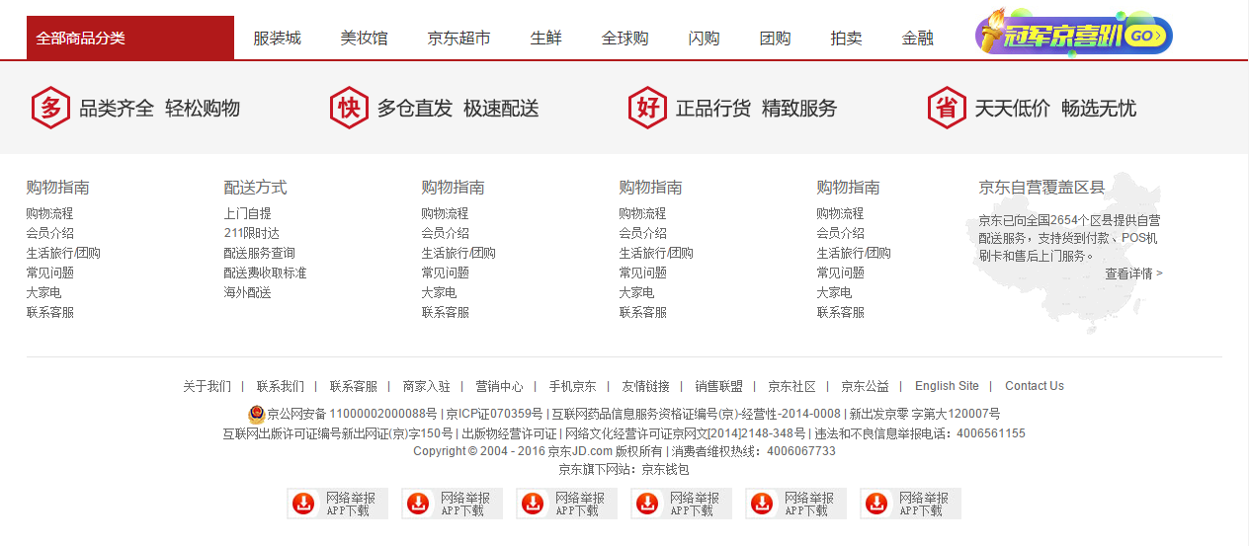
1263*540px
高度540px为设置的固定高度。
宽度1263px取决于电脑屏幕分辨率和是否有滚动条，例如我的电脑屏幕分辨率宽度为1280px，减去滚动条宽度17px。
整体分为两个部分：快捷导航栏1263*46px,底部区域1263*494px。

2 快捷导航栏
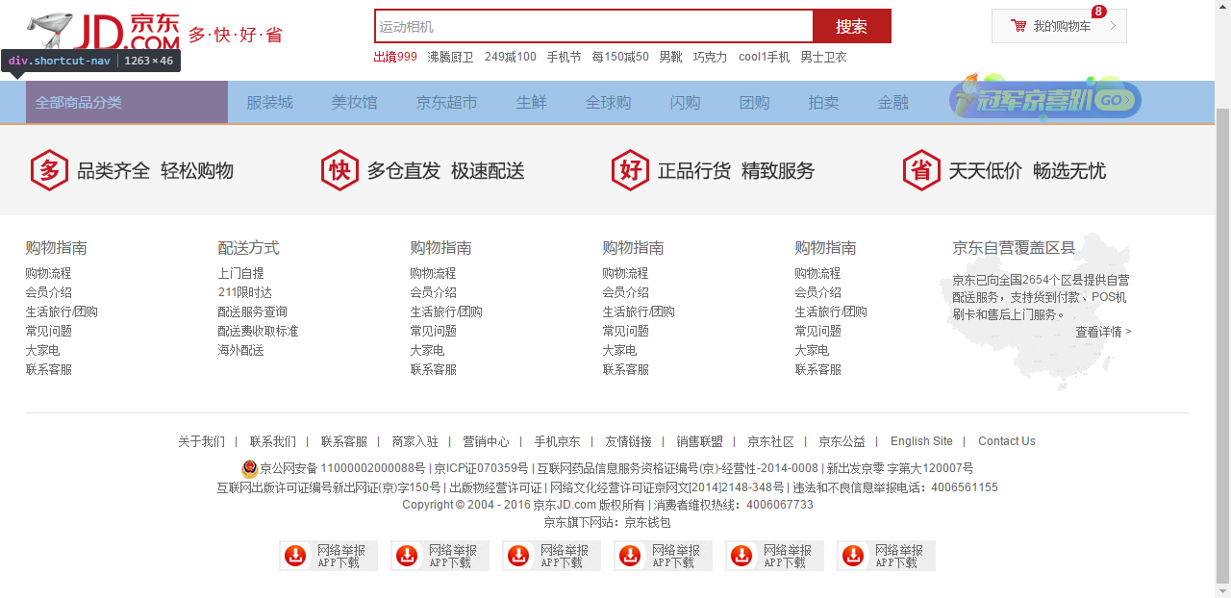
快捷导航栏为途中蓝色阴影部分：1263*46px
.shortcut-nav {
height: 44px;
width: 100%;
border-bottom: 2px solid #B1191A;
}
宽度100%，继承父盒子宽度，占满整行。
高度44px，底部边框粗2px，导航栏盒子高度46px。

3 底部区域
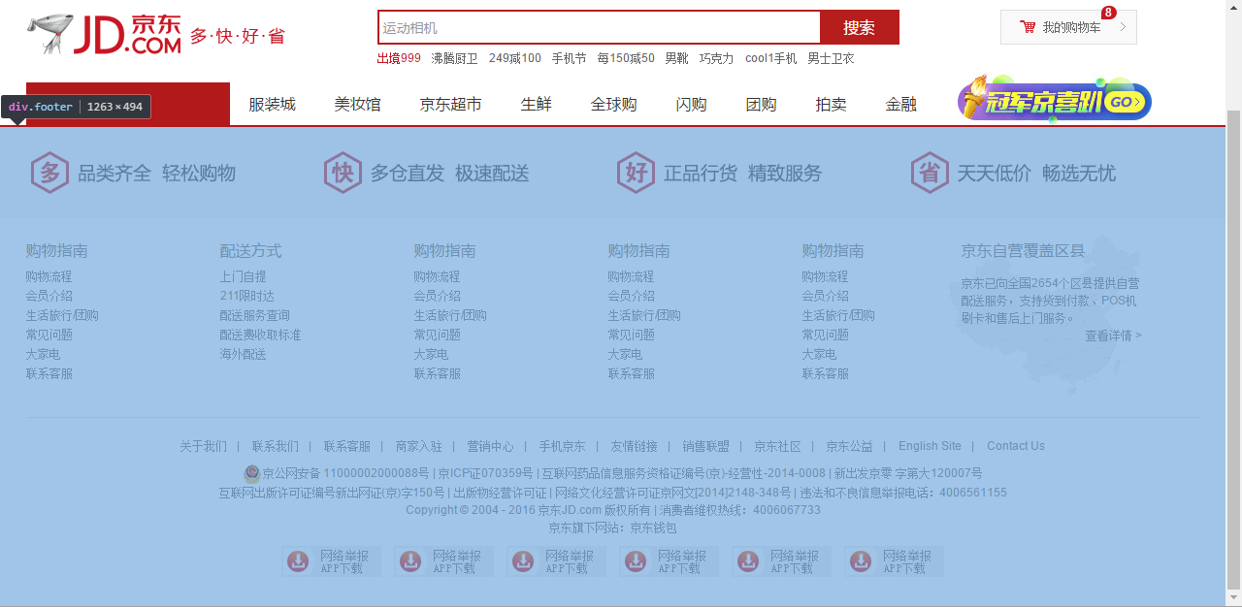
底部区域为蓝色阴影部分：1263*494px。
底部最外层盒子没有设置样式，最终由子盒子撑开高度宽度。

3.1 企业口号宣传

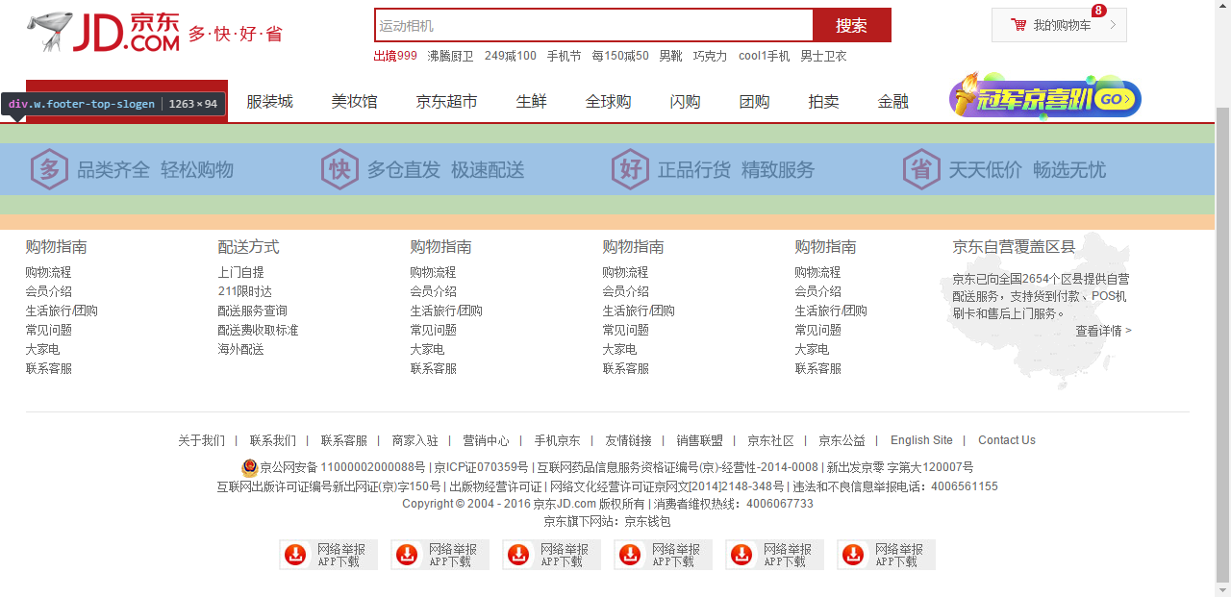
企业口号盒子为图中蓝色和绿色区域共同组成，盒子不包含黄色区域（margin）
蓝色阴影表示内容区域，绿色阴影表示padding区域，黄色阴影表示margin区域
盒子尺寸：1263*94px
内容高度54px+padding-top20px+padding-bottom20px=94px
内容宽度继承父元素占满整行1263px
.footer-top-slogen {
width: 100%;
height: 54px;
position: relative;
padding: 20px 0;
margin-bottom: 16px;
background-color: #F5F5F5;
}

3.2 底部购物指南
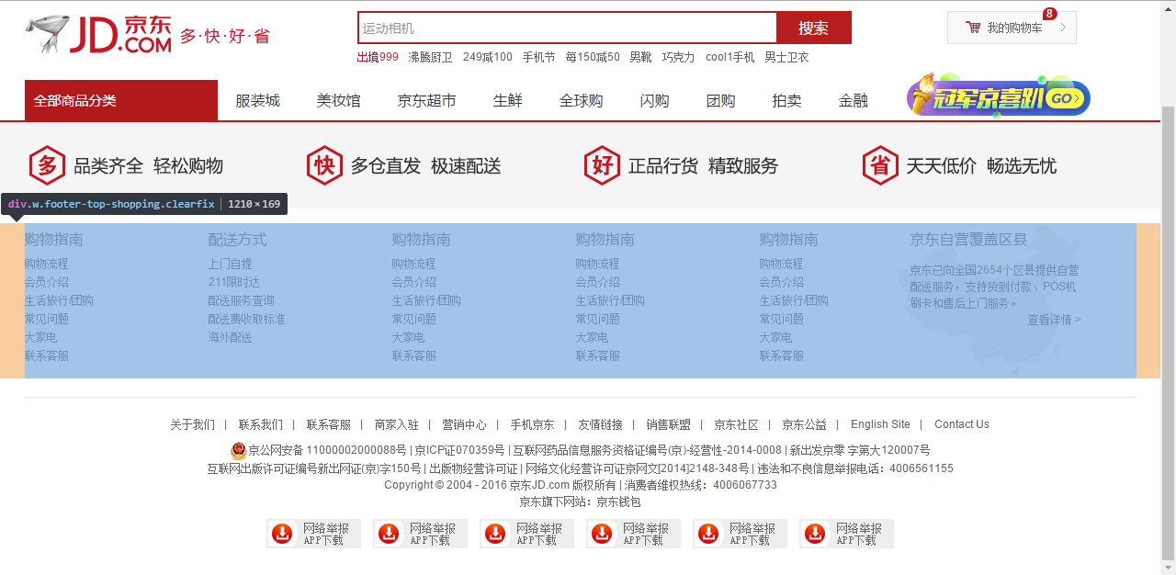
购物指南宽高：1210*169px
购物指南盒子本身没有设置样式，子元素由6个左浮动元素组成，父盒子应该清楚浮动，这样父盒子的高度由子元素中高度最大者撑开。
父元素设置固定宽度并水平居中
.w {
width: 1210px;
margin: 0 auto;
}
父元素清楚浮动
.clearfix:before, .clearfix:after {
content: "";
display: table;
}
.clearfix:after {
clear: both;
}
.clearfix {
*zoom: 1; /*IE/7/6*/
}

3.3 网站底部区域
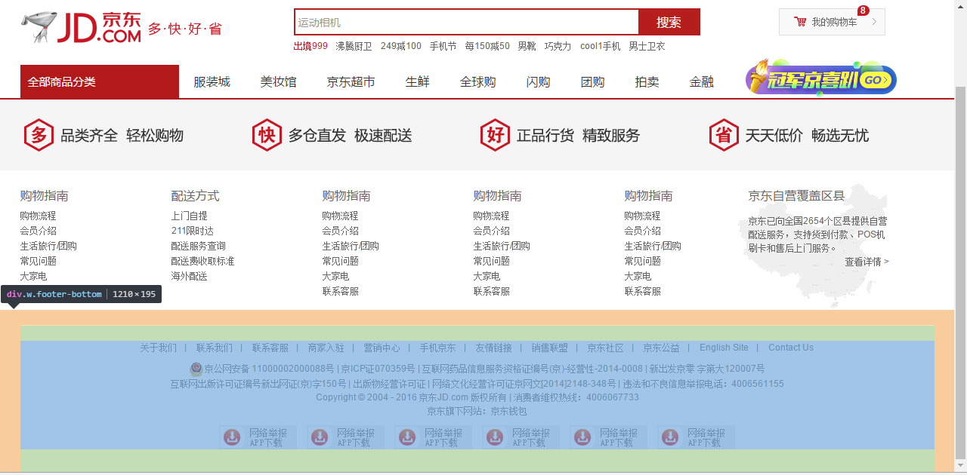
网站底部盒子为图中蓝色和绿色区域共同组成，盒子不包含黄色区域（margin）
蓝色阴影表示内容区域，绿色阴影表示padding区域，黄色阴影表示margin区域
内容部分水平居中
.footer-bottom {
margin-top: 20px;
text-align: center;
padding: 20px 0 30px;
border-top: 1px solid #E5E5E5;
}

- 将案例中的代码用emmet语法改写？
1 html:5
写在空白html文档内，生成整个html结构
2 link:css
写在Head标签内，引入css外部样式表
3 link:favicon
写在Head标签内，引入网站图标
4 .site-nav>.w>.fl>.site-nav-send{送至：北京}>i>s^^.site-nav-city^.fr.site-nav-r>ul>li*17
写在body标签内，生成导航栏的html结构
5 .top-banner>.w.tb>a>img^a.close-banner
写在body标签内，生成广告横幅的html结构
6 .w.clearfix>.search-logo>a[href=http://www.jd.com title=京西 target=_blank]{京东官网}^.search-input>input[type=text value=运动相机]+button{搜索}^.search-car>a{我的购物车}+i.icon$*3^.search-moreAlink>a[href=#]*9
写在body标签内，生成搜索框的html结构
7 .shortcut-nav>.w>.shortcut-nav-menu>.shortcut-nav-menu-all>a[href=#]{全部商品分类}^^.shortcut-nav-items>ul>li*9>a[href=#]^^^.shortcut-nav-img>a[href=#]>img[src=images/img2.jpg]
写在body标签内，生成快捷导航栏shortcut-nav的html结构
8 .footer>.footer-top>.w.footer-top-slogen>span.footer-top-slogen-icon.footer-top-slogen-icon$*4>img[src=imgages/slogen$.png]^^.w.footer-top-shopping.clearfix>dl>dt{购物指南}+dd*6>a[href=#]^^dl>dt{配送方式}+dd*5>a[href=#]^^dl*3>dt{购物指南}+dd*6>a[href=#]^^.coverage>h3+p+a[href=#]{查看详情}^^^.w.footer-bottom>.footer-bottom-links>a[href=#]*12^.footer-bottom-copyright>img^.footer-bottom-img>a[href=#]*6>img[src=images/img1.jpg]
写在body标签内，生成底部footer的html结构

